St.-Anna-Schule Wuppertal
Q2 2021
Herr Gerd Heischkamp
Abgabe: 24.04.2021

Programmierung einer React Native App, mit Firebase als Backend und dem Schwerpunkt Datensicherheit

Finn Malkus
finn@malkus.de
IF1 / HEIS
Q2 20/21
Gliederung
1. Vorwort 3
2. Idee 3
3. Strukturierung 4
3.1 Firebase Datenbank 4
3.2 Firebase Functions 5
3.3 OneSignal 5
4. React Native 6
4.1 Struktur des Projektordners 7
4.2 Entwicklung mit React Native 8
4.2.1 Programmierung 8
4.2.2. Installation eines Pakets 10
4.3. Vor-/Nachteile 12
5. Funktionen der App 12
6. Abläufe 12
6.1 Anmeldung 12
6.2. Erstellen eines Vereins 12
6.3 Beitreten eines Vereins 12
6.4 Senden einer Nachricht 12
7. Push-Notifications 12
8. Datensicherheit 12
8.1 Anonymes Verwenden der App 12
8.2 Firebase 12
8.3 Ende-Zu-Ende Verschlüsselung 12
8.3.1 Chat 12
8.3.2 Gruppen-Mitteilungen 12
8.4 Der Weg einer Chatnachricht 12
9. Besondere Stellen im Code 12
9.1 DatabaseConnector.js 12
9.2 HeaderScrollView.js 12
9.3 ScreenHandler.js 12
Literaturverzeichnis 12

1. Vorwort
Dieses Dokument dient als Dokumentation der App "GERD", welche ich im Rahmen meiner besonderen Lernleistung für mein Abitur 2021 programmieren durfte. Das Projekt ist OpenSource und daher auf GitHub zu finden unter: https://github.com/FinnMal/Gerd. Zum Stand der Abgabe ist die App noch nicht im AppStore/PlayStore veröffentlicht, dies ist aber in Planung.

2. Idee
Die Kommunikation innerhalb und außerhalb von Vereinen und Organisationen verläuft meist digital per Mail und in einigen Fällen sogar noch analog per Post oder Flyer. Für einen Verein ist es wichtig in Konakt zu den Mitgliedern zu bleiben, sei es um aktuelle Veranstaltungen zu vermarkten oder die Noten für das nächste Chortreffen per Mail zu verschicken. Der Anwendungsbereich ist vielseitig. Die Kommunikation läuft jedoch ebenso unterschiedlich. Der eine Verein verschickt wichtige Infos per Newsletter, der andere lädt die Notentexte auf ausländischen Servern hoch, die entweder stundenlang beim Download brauchen, oder am nächsten Tag schon nicht mehr erreichbar sind. Und im schlimmsten Fall kommen die Mitteilungen beim falschen Empfänger an. Der Datenschutz bleibt dabei auch der Strecke. Diese Zenarien erleben viele Vereine und Organisationen täglich. Die Prozesse sind lästig für die Vereinsbetreiber, aber auch für die Vereinsmitglieder. Sich durch verschiedne Mails und Websites durchzuwühlen um eine einzige Datei zu finden macht für Vereinsmitglieder keinen Spaß. Zudem gibt es auch keine wirklichen Alternativen, die Kommunikation per WhatsApp fällt zum Beispiel aus Datenschutzgründen weg und andere Messenger-Apps sind für ältere Mitglieder meist zu kompliziert. Die Idee der GERD-App ist es daher ein einheitliches Tool zu bieten, welches all diese Anwendungsbereiche vereint und auf die Kommunikation für Vereine spezialisiert ist. Die App bietet die Möglichkeit per Push-Notifications Mitglieder zu informieren, Termine zu planen, Dateien zu verbreiten und im privaten verschüsseltem Chat mit einzelnen Mitgliedern zu kommunizieren. Das alles auf Grundlage einer einfachen Bedienbarkeit und Anonymität.

3. Strukturierung
Die App besteht aus der React Native Anwendung, welche der Benutzer auf seinem Endgerät installiert und ausführt, dem Firebase Backend, welches auf Google Servern in Iowa, USA läuft, und dem OneSignal Backend, was die Übermittlung der Push-Notifications übernimmt.
Firebase ist ein, in der Regel kostenloses, Tool von Google. Es basiert auf der Funktionalität der Google Cloud Server und bietet ein einfaches Backend für Web- und Mobileanwendungen. Für das Projekt wurde die Firebase-Echtzeitdatenbank sowie die sogenannten "Firebase Functions" verwendet.

3.1 Firebase Datenbank
Die "Firebase Realtime Databse" basiert auf einer JSON-Struktur und kann sowohl per REST und direkt über die JavaScript Erweiterung von Firebase abgefragt werden. Die Requests auf die Datenbank setzten immer eine vorherige Authentifizierung vorraus (Siehe 8.2, Datensicherheit: Firebase). Mit Firebase ist die Regrestirerung per E-Mail, Facebook, Google oder anonym möglich. Für dieses Projekt wurde die Anoyme Authentifizierung verwendet, um, vorallem für ältere Benutzer, keine zusätlichen Hürden während der Regrestirerung zu verursachen (Siehe 8.1, Datensicherheit: Anonymes Verwenden der App). Der großteil der Kommunikation zu den Firebase-Datenbank-Servern läuft über den "DatabaseConnector" (Siehe 9.1, Besondere Stellen im Code: DatabaseConnector.js)
In der Firebase Datenbank werden Vereinsinformationen, Benutzerdaten, Informationen zu Chats und die verfügbaren Farbschemen gespeichert. Der Zugriff auf die verschiedenen Datensätze ist durch die "Firebase-Database-Rules" beschränkt (Siehe. 8.2., Datensicherheit: Firebase)
Durch sogenannte "Database Listener" kann innerhalb der App in "Echtzeit" auf Änderungen in der Datenbank reagiert werden. Diese Funktion kommt zum Beispiel beim Ändern von Benutzerinformationen, Dateimetadaten oder Veranstaltungsinformationen zum Einsatz. Dies gewähleistet die Korrektheit und aktualität der Daten und Informationen. Nicht selten kommt es jedoch von kleinen Verzögerungen von ca. 1-2 Sekunden, welche jedoch zu vernachlässigen sind. (Siehe 9.1, Besondere Stellen im Code: DatabaseConnector.js).

3.2 Firebase Functions
Die "Firebase Functions" sind ein programmierbares Backend basierend auf Node.js, welche auf den Google Servern ausgeführt werden. "Firebase Functions" sind mit sogenannten Triggern ausgestattet, welche die erstellen Alogorothmen ausführen. "Trigger" können das Hinzufügen, Entfernen oder Ändern von Einträgen in der Firebase Datenbank sein, bestimmte Intervalle und Uhrzeiten, oder gwöhnliche HTTP-Requests.
Dieser Trigger reagiert zum Beispiel auf neue Mitteilungen eines Clubs:
exports.sendMessageNotifications = functions.database.ref('clubs/{club_id}/messages/{mes_id}').onCreate(async (snapshot, context) => {console.log('message added') });
Es wird eine neue Funktion mit dem Namen "sendMessageNofitications", welche auf Änderugen innerhalb eines Club-Objekts reagiert. Teile eines Pfades lassen sich durch Variablen ersetzten. In diesem Beispiel wurde die Variable 'club_id' verwendet, damit der Trigger auf jedes Club-Objekt reagiert. Auf die Pfad-Variabeln kann in der Funktionsausführung zugegriffen werden. Bei den Ereignishandlern kann zwischen "onWrite" (Daten werden erstellt, aktualisiert oder gelöscht), "onCreate" (Daten werden erstellt), 'onUpdate' (Daten werden aktualisiert) und "onDelete" (Daten werden gelöscht) ausgewählt werden.
Für dieses Projekt werden die "Firebase Functions" verwendet, um QR-Codes für Vereins-Invites zu erstellen (Siehe 6.3., Abläufe: Beitreten eines Vereins), Push-Notifications für zum Beispiel Chat-Nachrichten oder Veranstaltungen zu versenden und sich wiederholende Veranstaltungen zu planen

3.3 OneSignal
Für das Versenden von Push-Mitteilungen wird der Dienst von OneSignal verwendet. OneSignal ist ein Anbieter zum versenden von Push-Notifications auf Verschiedene Plattformen. Für dieses Projekt wurde die von OneSignal bereitgestellte Erweiterung für React Native Apps verwendet. OneSignal kann mithilfe von HTTP-Requests durch die Firebase Functions angesprochen werden. Der Empfang der Push-Notifications erfolgt außerhalb der eigentlichen React Native App und wird im Hintergrund ausgeführt, unabhängig davon, ob die App geöffnet ist oder nicht. Klickt der Benutzer auf eine Benachrichtigung, oder wird eine Benachrichtigung empfangen während die App geöffnet ist, kann darauf mithilfe von Callbacks durch die React Native Instanz reagiert werden.
Beispiel für das Erstellen eines OneSignal-Callbacks in App.js:
OneSignal.addEventListener("opened", this.onOpened);

Jedem Nutzer ist eine eigene OneSignal-ID zugewiesen, welche beim ersten Start der App von OneSignal generiert wird und anschließend in der Firebase Datenbank gespeichert wird (Siehe Abläufe: Erste Anmeldung). Somit lassen sich Push-Notifications an einzelne Nutzer senden.
Die Benutzer können zudem durch Tags identifiziert werden, welche gesetzt werden, sobald ein Benutzer einem Verein beitritt. Durch die Tags werden Vereins-Mitteilungen an die Teilnehmer versendet.
Beispiel für das setzen eines OneSignal-Tags:
OneSignal.sendTag("NAME", "VALUE");
Beim Senden einer Push-Notification durch die Firebase Functions können diese Tags dann angegeben werden.

4. React Native
React Native ist ein Framework zum entwickeln von mobilen Anwendungen, gleichermaßen für IOS als auch für Android. Der Quellcode wird ausschließlich in JavaScript geschreiben, und ist für beide Plattformen gleich. Das Framework basiert auf React, der JavaScript-Bibilothek von Facebook zum Erstellen von Benutzeroberflächen. React Native rendert, basierend auf dem JavaScript-Quellcode, native Objekte. Dadurch ist für den Benutzer kein Unterschied zu gewöhnlichen Apps sichtbar. Das Framework wird unteranderem für die Apps von Facebook, Instagram, Skype, Tesla und Pinterrest verwendet. Für die jeweilige Plattform werden von React Native Projekt-Ordner erstellt. Für IOS ein Xcode Projekt und für Android ein Android Studio Projekt. Die Projekte beinhalten den Code zum ausführen des React Native Frameworks, sowie alle nötigen JavaScript-Packages (Siehe 4.2.3, Entwicklung in der Praxis: Installation eines Pakets). Die erstellten Projekte beinhalten jedoch nicht den JavaScript Quellcode selbst, dieser wird beim ausführen der App aus den js-Dateien gelesen und ausgeführt. Der JavaScript-Code wird von React Native also nicht in Nativen Code umgewandelt. Es lassen sich somit auch Änderungen am Nativen Code vornehmen und APK bzw. IPA Dateien erstellen.

4.1 Struktur des Projektordners
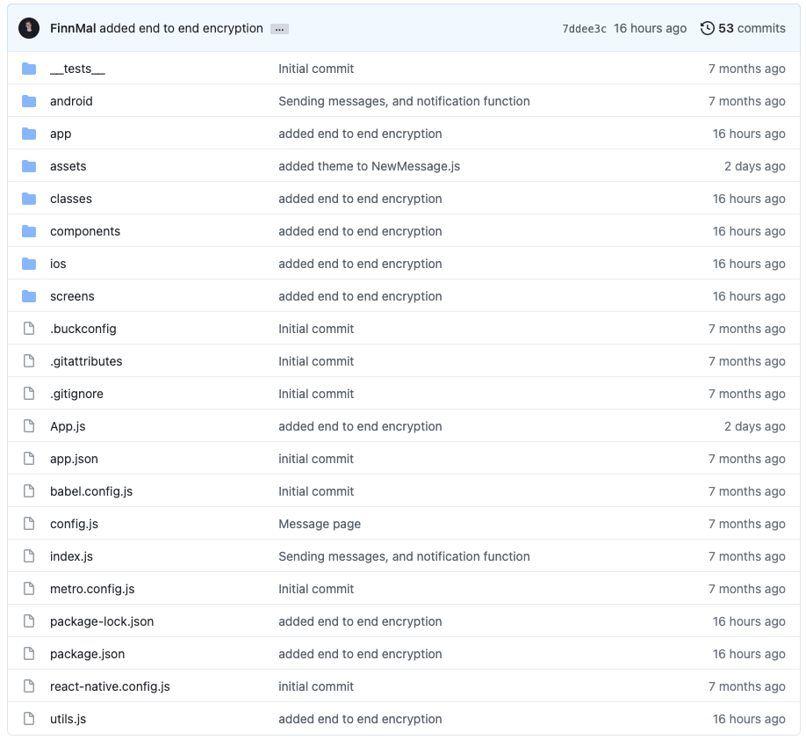
Der Ordner eines React Native Projekts enthält die Quellcodes als JavaScript-Dateien (.js), Konfigurationsdateien (.json), und Ordner für die jeweiligen Plattformen, hier IOS ("ios") und Android ("android"). Die Ordner "app", "classes", "components" und "screens" wurden nicht von React Native erstellt, hier befinden sich weitere JavaScript-Dateien.

Die Plattform-Ordner werden einmalig zu Beginn der Entwicklung mit folgendem Befehl erstellt:
react-native eject
React Native erstellt nun die Projekte für die jeweiligen Plafformen.

4.2 Entwicklung mit React Native

4.2.1 Programmierung
Die Programmierung der eigentlichen App wird in den jeweiligen JavaScript-Dateien vorgenommen. Die App startet in "App.js". Hier wird der "Navigator" bestimmt, also die Art und Weise, wie die verschiedenen Screens miteinander verküpft sind und wie der Benutzer von einem Screen zum anderen navigieren kann. Im Navigator wird auch der Start-Screen bestimmt, also der Screen, der beim öffnen der App als erstes angezeigt wird. Bei diesem Projekt ist der Start-Screen "ScreenHandler.js" (Siehe 9.3., Besondere Stellen im Code: ScreenHandler.js). In "App.js" können zudem weitere Aufgaben erledigt werden, die zur intialisierung der App wichtig sind. In diesem Projekt wird in "App.js" zum Beispiel die Verbindung zu Firebase und OneSignal hergestellt. In der Programmierung gilt es als nächstes die ersten Elemente zu rendern. Hierzu ist es wichitg, die Struktur eines Elements in React Native zu kennen. Diese beginnt zunächst mit dem Konstruktor, in dem die "props" an das Objekt übergeben werden.
Der standart Konstruktor eines React-Elements sieht folgendermaßen aus:
constructor(props) {
super(props);
}
Werden keine Anpassungen im Konstruktor vorgenommen, so kann dieser auch weggelassen werden.
Nach dem erstellen des Elements wird von React die "render"-Methode aufgerufen. Hier wird, ähnlich wie bei HTML, die Strukstur der Elemente angegeben.

Ausschnitt der "render"-Methode von ClubCard.js:
render() {
return (
<Theme.TouchableOpacity
style={{
marginBottom: 20,
borderRadius: 14,
padding: 11,
backgroundColor: "#" + this.props.club_color,
shadowColor: "#" + this.props.club_color,
flexDirection: 'row',
alignItems: 'center',
justifyContent: 'center'
}}
onPress={() => this.onPress()}>
...
</Theme.TouchableOpacity>
);
}
Deutlich wird, dass es sich bei der "render"-Methode um eine Mischung aus HTML, CSS und JavaScript handelt. Die Objekt-Attribute, wie zum Beispiel "style" oder "onPress" werden dem Objekt durch das "props"-Objekt mitgegeben. Möchte man beispielsweise auf die übergebene "onPress"-Funktion zugreifen, so benötigt man folgenden Code-Ausschnitt:
this.props.onPress()

Will man den programmierten Code testen, so ist dies zum einen über die Plattform Expo möglich, aber auch über den sogenannten "Metro Bundler" von Facebook. Expo bietet eine Vorauswahl an Packages an und kann innerhalb der Expo App selbst getestet werden, die eigene App muss somit nicht über Xcode oder Android Studio compiliert werden. Jedoch ist es auch nicht möglich zusätliche Packages zu installieren, die zum Beispiel für die Integration von OneSignal nötig sind. Daher wurde für dieses Projekt der Metro Bundler verwendet. Der Metro Bundler basiert auf Node.js und startet sich automatisch, sobald man die App per Xcode auf dem iPhone oder einem Emulator startet. Öffnet man nun die App, lädt wird der Quellcode über den Metro Bundler heruntergeladen, wie in der Abbildung sichtbar.
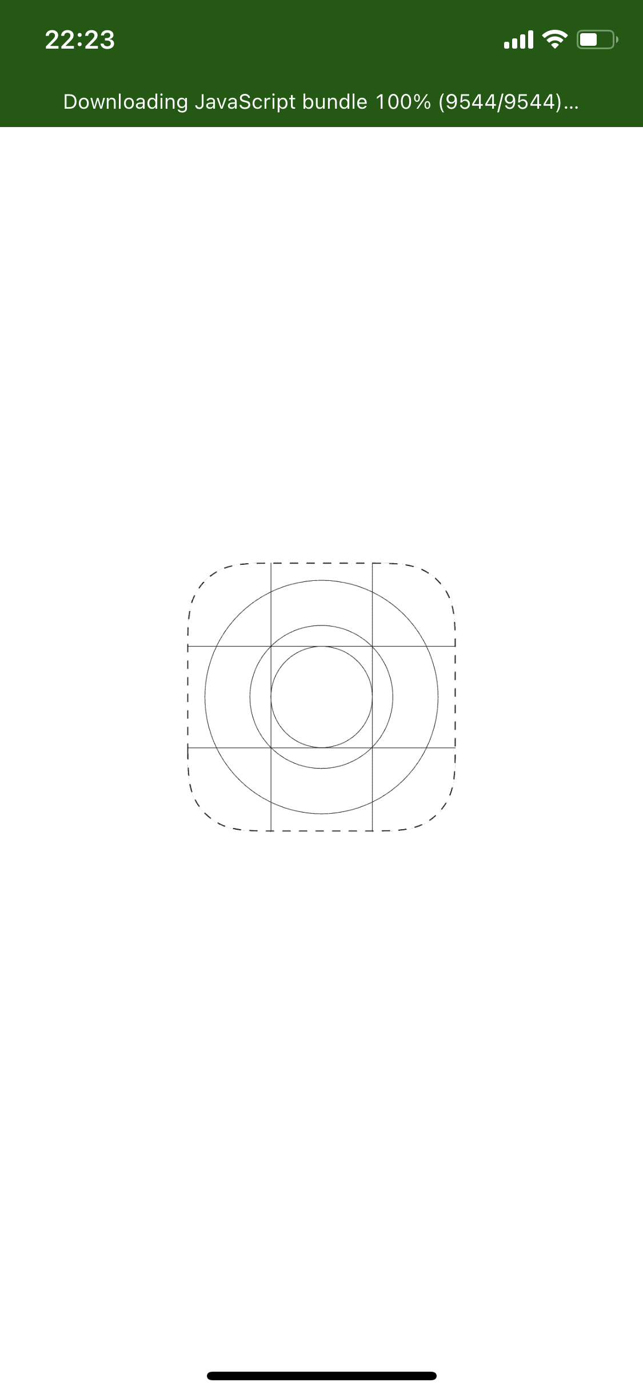
Der Metro Bundler reagiert zudem auf änderungen an dem lokalen Projekt und läd automatisch die neue Version auf das Testgerät. Somit muss nicht bei jeder änderung die App neu compiliert und auf dem iPhone installiert werden. Zudem werden Fehlermeldungen direkt in der App angezeigt.
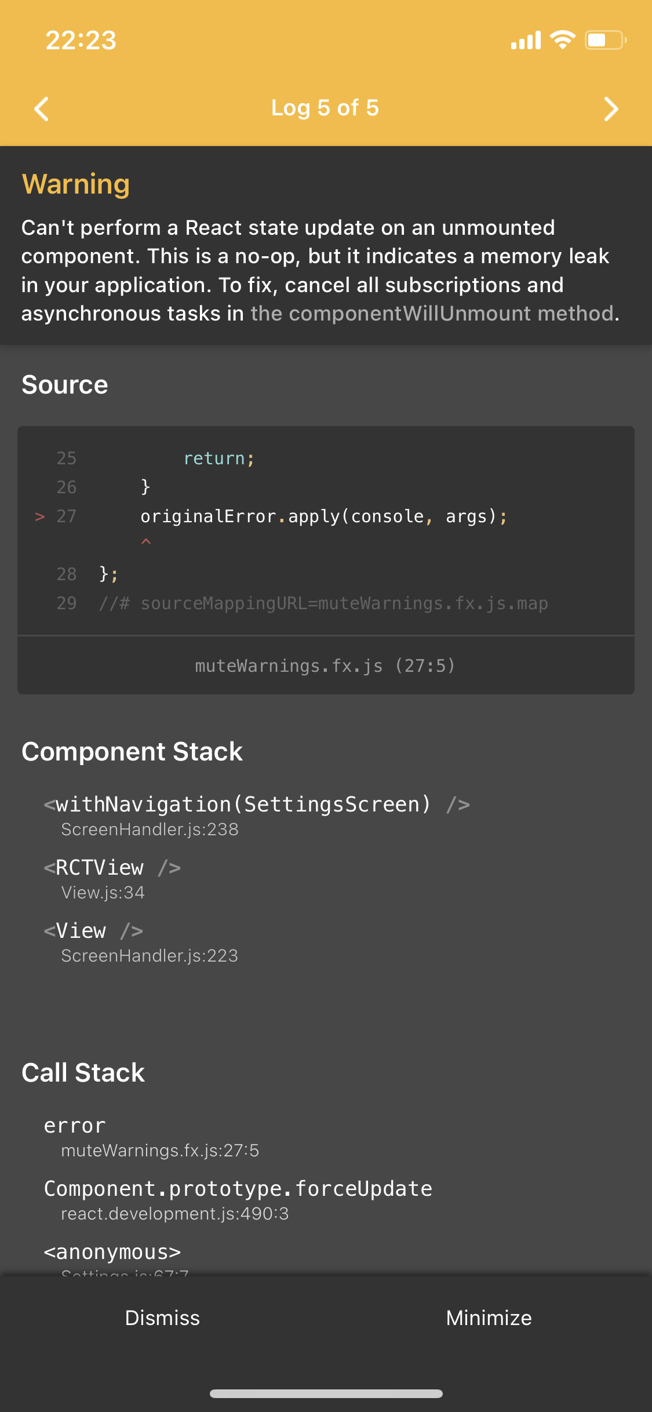
Fehlermeldung der App, nach dem Starten mit dem Metro Bundler:

Nachdem die App erfolgreich getestet und fehlerfrei ist, kann in Xcode die Release-Version erstellt werden. Diese basiert dann nicht mehr auf dem Metro Bundler und kann als eigenständige App im AppStore angeboten werden

4.2.2. Installation eines Pakets
Wie auch in anderen Programmiersprachen üblich, kann das eigene Projekt durch die installation externer Pakete erweitert werden. Bei React Native ist hierfür der Node Package Manager (npm) vorgesehen. Pakete können wie üblich über folgenden Befehl installiert werden:
npm install (...)

Um das Paket nach der installation mit React Native verwenden zu können muss es mit den jeweiligen nativen Projekten verknüpft werden. Beim IOS Projekt ist das mithilfe von "CocoaPods" (pod) möglich. CocoaPods verknüpft die mit npm installierten Pakete mit dem Xcode Projekt. Die Abhängigkeiten, also welche Pakete mit dem Xcode Projekt verknüpft werden müssen, werden in der Datei "Podfile" festgelegt, welche sich im Ordner des IOS-Projekts befindet. In der Regel sind hier aber keine Änpassungen nötig, da die installierten npm-Pakete automatisch ausgelesen und verknüpft werden.
Folgender Befehl startet die Verknüpfung mit CocoaPods, dieser muss innerhalb des IOS-Projektordners ausgeführt werden:
pod install
Nach der Verknüpfung muss das Xcode-Projekt neu compiliert und auf dem Gerät installiert werden.

4.3. Vor-/Nachteile
Die plattformübergreifende Programmierung ist eines der Vorteile der React Native Plattform. Sie spart zum einen viel arbeit, lässt die App aber auch, durch selbes Design und Funktionen, auf beiden Plattformen einheitlicher wirken. Wird von IOS bzw. Android eine neue Funktion für Apps im Betribsystem veröffentlicht, so dauert es bei React Native einige Wochen bis Monate, bis es verwendet werden kann. Da man auf ein von der Community erstelltes npm-Paket angewiesen ist. Hier hat man jedoch auch die Möglichkeit den nativen Code der App selbst zu erweitern und somit die Funktionalität mit seinem React Native Projekt zu verknüpfen. Die Verwendung von React Native setzt Grundlagen vorraus, die die meisten Programmierer bereits mitbringen: HTML, CSS und JavaScript. Laut Satista war JavaScript 2019 auf Platz 3 der beliebtesten Programmiersprachen. Durch Expo und Metro Bundler ist das Testen und die Fehlerbehebung auf dem eigenen Gerät sogar einfacher als mit den herkömmlichen Tools wie Xcode oder Android Studio. React Native wird zudem von einer großen

5. Funktionen der App

6. Abläufe

6.1 Anmeldung

6.2. Erstellen eines Vereins

6.3 Beitreten eines Vereins

6.4 Senden einer Nachricht

7. Push-Notifications

8. Datensicherheit

8.1 Anonymes Verwenden der App

8.2 Firebase

8.3 Ende-Zu-Ende Verschlüsselung

8.3.1 Chat

8.3.2 Gruppen-Mitteilungen

8.4 Der Weg einer Chatnachricht

9. Besondere Stellen im Code

9.1 DatabaseConnector.js

9.2 HeaderScrollView.js

9.3 ScreenHandler.js

Literaturverzeichnis
- FIREBASE – INSTALLATION & SETUP IN JAVASCRIPT (2020): https://firebase.google.com/docs/database/web/start – Zugriff: 22.04.2020
- FIREBASE - A COMPREHENSIVE APP DEVELOPMENT PLATFORM (2020): https://firebase.google.com/ - Zugriff: 22.04.2020
- FIREBASE - UNDERSTAND FIREBASE REALTIME DATABASE RULES (2020): https://firebase.google.com/docs/database/security – Zugriff: 22.04.2020

https://cloud.google.com/storage/docs/locations?hl=de#available-locations

